
ชื่อ ______________________________________________ ชั้น __________ เลขที่ _______
คำชี้แจง ให้นักเรียนแต่ละกลุ่มปฏิบัติดังนี้
1. อ่านวิธีทำกิจกรรมการทดลองให้เข้าใจ
2. ทำกิจกรรมและบันทึกผล
3. ตอบคำถามหลังทำกิจกรรม
ใบงานที่ 35 เรื่อง น้ำดี น้ำเสีย (ตอนที่ 1)

กิจกรรมที่ 6.6 น้ำดี น้ำเสีย

วันที่ _____ เดือน ____________ พ.ศ. ________
ได้__________คะแนน

คะแนนเต็ม 10 คะแนน

(ตอนที่ 1)
วิธีทำ ให้นักเรียนศึกษาภาพต่อไปนี้ แล้วตอบคำถาม
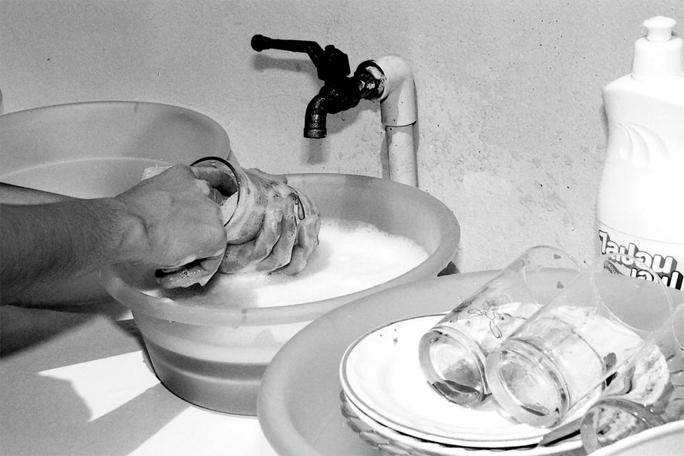

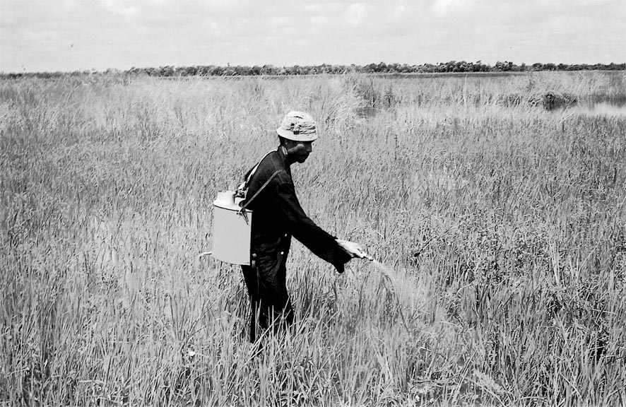

เศษอาหาร น้ำมัน น้ำยาล้างห้องน้ำจากบ้านเรือน
ปุ๋ย ยาฆ่าแมลง เศษไม้ ใบหญ้าจากไร่นา
แหล่งน้ำ

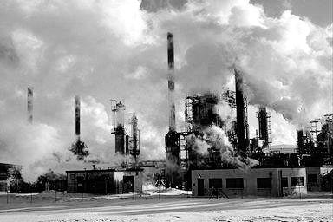

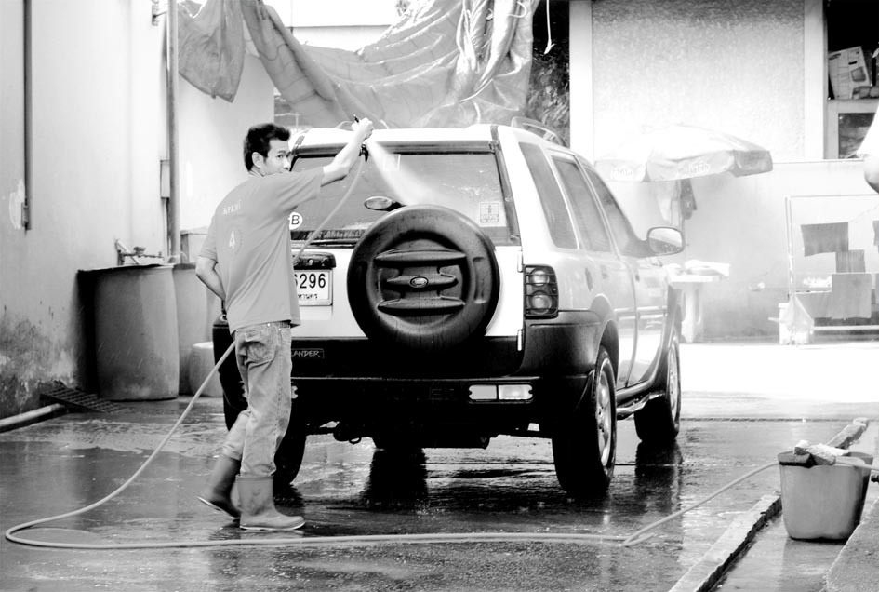

สารเคมีต่าง ๆ จากโรงงานอุตสาหกรรม
น้ำมัน น้ำยาล้างรถ จากสถานบริการ


คำถามหลังทำกิจกรรม

- สิ่งที่ไหลไปรวมกันในแหล่งน้ำมีอะไรบ้าง
___________________________________________________________________________
___________________________________________________________________________
- น้ำในแหล่งน้ำที่มีสารเคมีอยู่มากสามารถนำไปใช้ดื่มหรือใช้ประโยชน์ด้านอื่น ๆ ได้หรือไม่
เพราะเหตุใด
___________________________________________________________________________
___________________________________________________________________________
- น้ำเสียคืออะไร
___________________________________________________________________________
___________________________________________________________________________
- อะไรเป็นสาเหตุที่ทำให้น้ำเสีย
______________________________________________________________________________________________________________________________________________________

